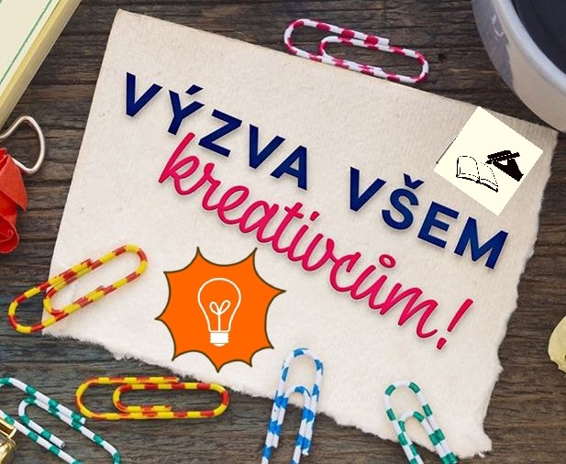

Štefcovský pisálek 2021

4. ročník literární soutěže zaměřené na autorské psaní žáků ZŠ Štefcova

Téma letošního ročníku – Pohádka
( jedna z postav bude nadpřirozená bytost – drak, čert …)

Kategorie - 1) 5. 6. a 7. ročník
2) 8. a 9. ročník

Rozsah – 1 - 4 strany psané na počítači
(Word, velikost písma 12)

Uzávěrka - 10. 12. 2021
- práce odešlete emailem na adresu kriz@stefcova.cz

Porota - Mgr. Suchanová, Mgr. Šedivá, Mgr. Kříž

